day20

一.完成产品列表页，头和底部，第一个横幅广告

1.结构

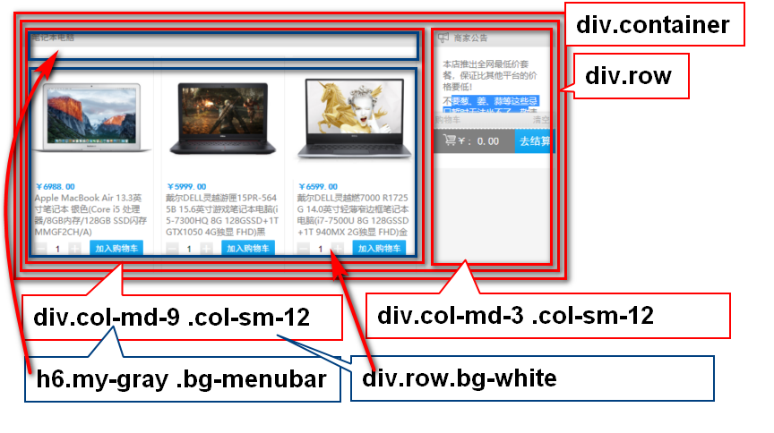

2.具体列表内容

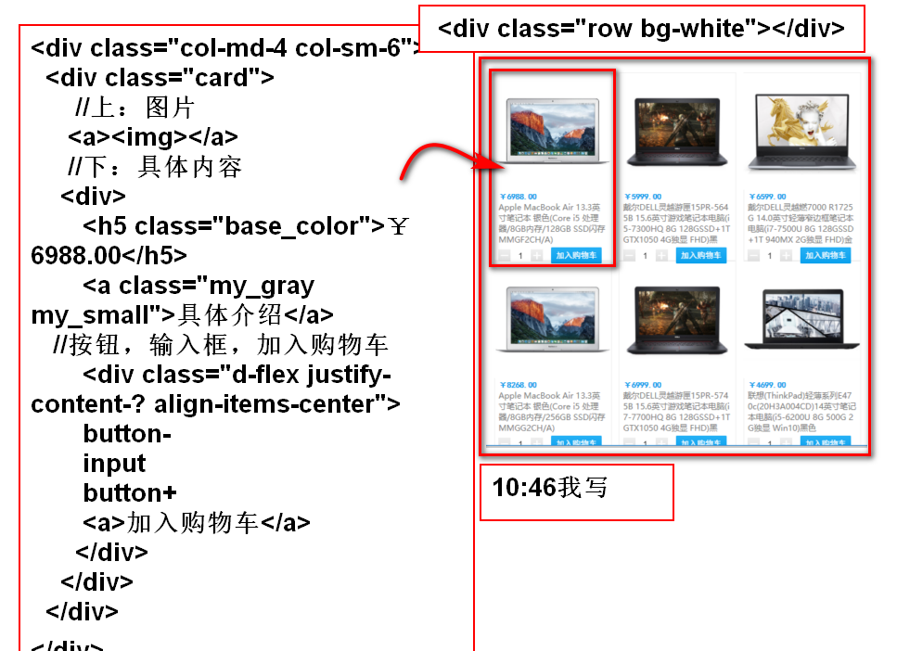

4.右侧购物车

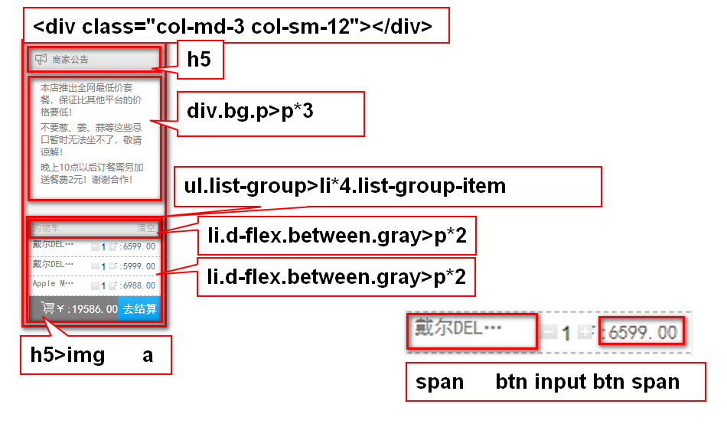

4.产品详情页

4.1完成头和脚的导入

4.2.面包屑导航



4.3大体的结构

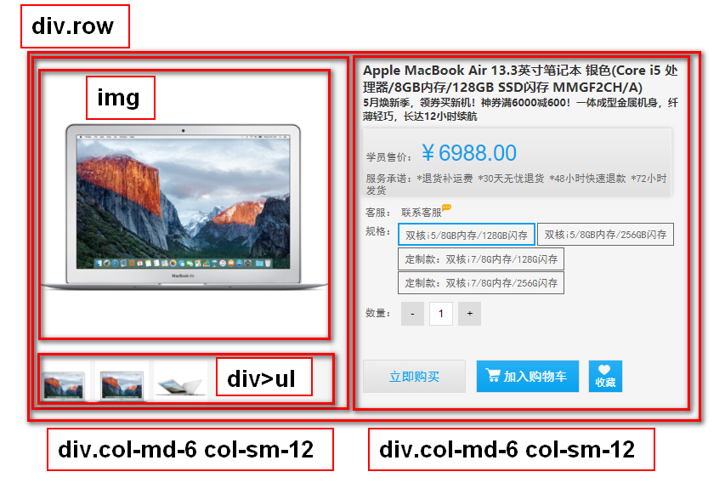

5.右侧商品详情

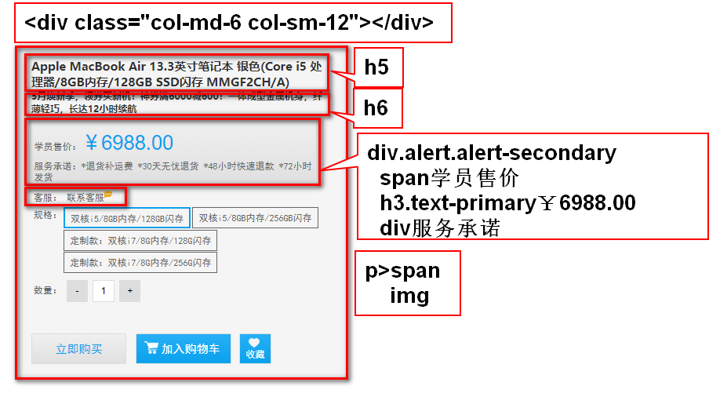

作业：

完成商品详情所有内容